ILMVAC伊尔姆真空泵MPC 601 Tef 抗化学腐蚀三级隔膜泵 <2mbar
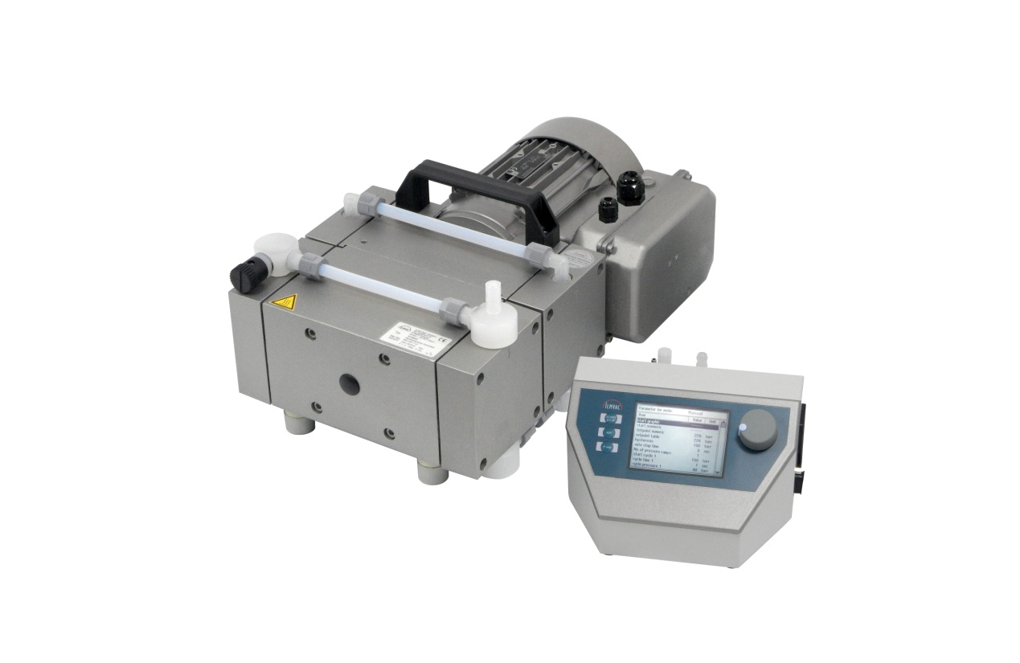
商品描述：
型号 | 电压 | 最终压力 mbar | 抽吸速度 |  | 重量 (kg) | 价格 | 编号
 |  |  | m³/h | l/min
MPC 601 Tef | 220V | <2 | 4.9 | 81.7 | 22.6 | 0 | 412943

隔膜泵是干式运行的真空泵，完全解决了真空泵的抗化学腐蚀问题。它特别适用于需要抗化学腐蚀或需要长时间不间断运行的场合。所有与气体接触的部位都做特氟龙（聚四氟乙烯PTFE）处理并用碳纤维加固，完全保证了泵的抗化学腐蚀性能。隔膜采用三明治结构（即多层结构），以增加隔膜的韧性和强度。隔膜泵是目前国际真空泵发展的前沿产品，并在国内被越来越广泛地使用。隔膜泵的主要优点是：
·真空稳定，并易于控制
·完全的抗化学腐蚀能力
·不消耗水资源，环保性能强
·体积小，重量轻
·使用方便，干净
·可持久稳定地工作
保养和维修都很方便
隔膜泵的主要应用场合：
·真空蒸馏
·反应釜
·真空抽滤
·真空浓缩
·真空干燥
具体信息请参考：http://www.sns17.com/product/ilmvac-mpc601tef.html

